El libro “El sistema sanitario español. De sus orígenes hasta nuestros días”, del Dr. Juan Abarca Cidón, reflexiona sobre la situación del sistema sanitario actual y su futuro más inmediato
EN ESTE MOMENTO ES IMPRESCINDIBLE ACOMETER REFORMAS ESTRUCTURALES QUE DOTEN DE VIABILIDAD Y SOLVENCIA AL SISTEMA SANITARIO
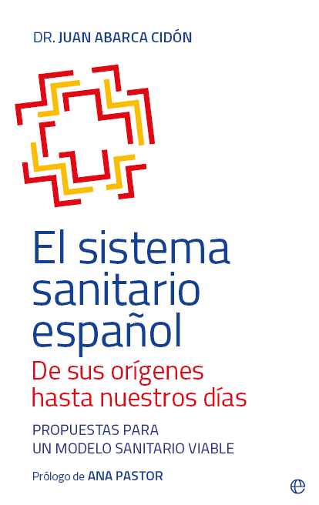
- Los españoles contamos con un servicio de cobertura sanitaria pública y universal que permite el acceso a una atención médica de amplias prestaciones. Sin embargo, el sistema muestra “evidentes signos de agotamiento”, que afectan a la calidad del servicio, que el autor investiga y para los que ofrece algunas reflexiones y propuestas de mejora, con el fin de garantizar una asistencia que dé respuesta a las necesidades de la población.

- La obra recoge un análisis retrospectivo de la historia del sistema sanitario y muestra cómo la adaptación del sistema al siglo XXI, requiere, en primera instancia, el reconocimiento de los problemas y, sin lugar a dudas, un consenso político con voluntad real de cambiar.

Madrid, 28 de mayo de 2019. Viabilidad por delante de sostenibilidad, es decir que el objetivo del sistema sanitario -asistencia universal, de amplia cobertura, con acceso equitativo para toda la población- sea viable: este es uno de los conceptos que introduce como prioritario el Dr. Juan Abarca en su obra “El sistema sanitario español. De sus orígenes hasta nuestros días”, prologado por Ana Pastor Julián, expresidenta del Congreso de los Diputados y actual vicepresidenta 3ª, que ha sido presentado en Madrid. El autor hace un análisis retrospectivo de la historia del sistema sanitario y expone su realidad explicando cómo se ha llegado a la situación actual, para posteriormente reflexionar sobre las necesidades más apremiantes y ofrecer algunas propuestas de mejora apoyadas en dos pilares básicos: la financiación pública del Estado de Bienestar y el necesario acuerdo de pacto socio-sanitario entre las principales fuerzas políticas del país, que contemple a todos los agentes implicados, para que el sistema sanitario sea viable y cumpla con su cometido en el presente y el futuro.

“Los problemas de financiación, de coordinación entre los distintos servicios autonómicos y de acceso a la cartera de servicios y prestaciones son problemas reales que implican una pérdida de calidad en la asistencia sanitarias y que necesitan de reformas estructurales para tratar de evitarlos y con ello hacer de nuestro sistema sanitario una realidad viable para lo que demanda la sociedad en cuanto a los principios de accesibilidad, equidad y universalidad”. Así lo ha asegurado el doctor Juan Abarca Cidón durante el acto de presentación del libro editado por La Esfera de los Libros.
Este volumen realiza un análisis pormenorizado de los procesos históricos que han terminado por originar el sistema sanitario actual, comenzando por los inicios del siglo XIX. Asimismo, ahonda en temas fundamentales para entender nuestro sistema sanitario actual, como el hecho de que la asistencia sanitaria individual no fuera cubierta por el Estado hasta mediados de los años 60 del siglo XX, siendo esta asistencia ofertada hasta entonces, exclusivamente, mediante la beneficencia vinculada a la Iglesia o a los particulares, lo que ha determinado un sistema en el que la colaboración pública-privada ha sido y es imprescindible para poder dar cobertura a toda la población. Este repaso histórico llega también a la promulgación de la Constitución del 78, que supuso el cambio de modelo sanitario, pasando de ser un sistema financiado por medio de cotizaciones sociales a serlo por vía de impuestos, y la creación de la Ley General de Sanidad de 1986, la cual supuso un avance en las normas de utilización de los servicios sanitarios -ya que a partir de este momento serían iguales para todos en todo el territorio español- y las Leyes de Cohesión y Calidad y de Ordenación de profesiones sanitarias que nunca llegaron a desarrollarse plenamente.
El autor finalmente ahonda en los hechos que se han sucedido a finales del siglo XX y a lo largo de lo que va del siglo XXI, y que han producido, por una falta de mecanismos de adaptación a las necesidades demográficas y sociales de la época, un deterioro de la oferta del sistema sanitario público que es imprescindible corregir y reconducir con la finalidad de que los tiempos que vienen determinados por la digitalización, la innovación etc. no hagan que la situación sea irremediable.
Propuestas de mejora
La realidad del sistema sanitario hoy en día requiere una reevaluación de la legislación sanitaria para adaptarla a los requerimientos actuales y, pensando en el futuro, es necesario apostar, desde el mayor consenso político posible, por una reforma que contemple: la atención sanitaria y socio-sanitaria como pilares imprescindibles e inseparables; el mantenimiento del liderazgo en prestaciones sociales, adaptando la oferta sanitaria a la demanda real; la colaboración entre el sector público y el privado, eliminando la dicotomía sanidad pública-sanidad privada; y la promoción de una política centralizada en el orden de la salud pública y la medicina preventiva.
De esta forma, tal como recoge el libro, para hacer viable el sistema sanitario y socio-sanitario manteniendo una asistencia de calidad para todos los ciudadanos por igual, es necesaria una reforma que pasa por:
- Definir cartera de servicios públicos y prestaciones para cubrir necesidades básicas sanitarias y socio-sanitarias con la mayor equidad que sea posible.
- Actuar sobre la gobernanza del sistema a fin de que el Estado recupere el liderazgo en la coordinación y la vigilancia de un sistema que debe ser accesible para toda la población.
- Reevaluar un nuevo modelo de gestión que oferte los mejores resultados al menor coste posible.
- Reconocer y renovar la colaboración público-privada para poner los recursos que sean necesarios y dar una oferta sanitaria global a la población.
- Fomentar la corresponsabilidad ciudadana a través del reconocimiento que deben tener en el futuro las asociaciones de pacientes.
- Reformar y adecuar las estructuras de nuestro sistema sanitario a la realidad demográfica actual y de futuro.
- Adaptar el sistema para que sea capaz de implementar la actualización tecnológica.
- Impulsar del papel de los profesionales en la planificación del sistema.
- Centralizar la medicina preventiva y la salud pública.
- Realizar una apuesta real y decidida por la innovación.
Reflexiones y propuestas, en definitiva, tratando de eliminar los sesgos ideológicos con la finalidad de hacer viable el sistema sanitario en el presente y sostenible para las generaciones venideras.
Más información:
Planner Media. Paz Romero/Vanesa Núñez. Tel. 91 7870300
promero@plannermedia.com, vnunez@plannermedia.com

